EL VALLE DE LOS REYES - EGIPTO
2 x 1 OFERTA

FRECUENCIA: TODOS LOS DIAS
DURACIÓN: 7 NOCHES / 8 DÍAS
VIGENCIA: PARA VIAJAR HASTA EL 30 SEPTIEMBRE 2026

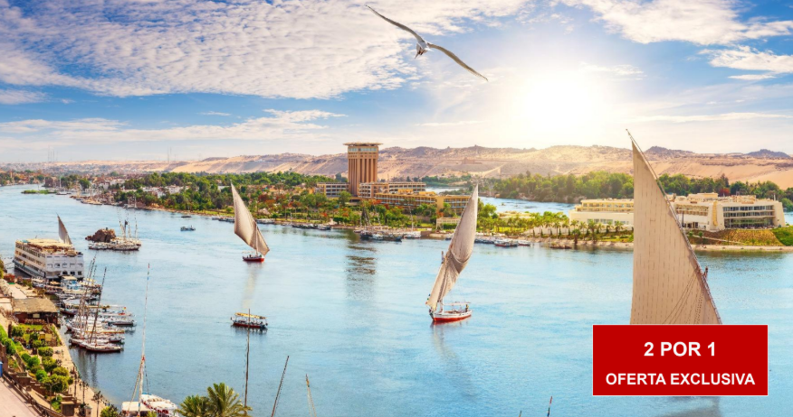

DÍA 1 EL CAIRO
Llegada al Aeropuerto Internacional de El Cairo. Asistencia en
español por parte de nuestro representante antes del control de
pasaportes. Traslado al hotel y alojamiento.
DÍA 02: EL CAIRO
Desayuno en el hotel. Salida para realizar la visita incluida a las Tres
Pirámides de Guiza: Keops, Kefrén y Micerinos, así como a la Eterna
Esfinge y al Templo del Valle de Kefrén (no incluye entrada al interior
de ninguna pirámide). Tarde libre; visita opcional a la Necrópolis de
Saqqara y la Ciudad de Menfis, capital del Imperio Antiguo. Por la
noche, visita opcional al Espectáculo de Luz y Sonido en las
Pirámides de Guiza. Regreso al hotel y alojamiento.
DÍA 03: EL CAIRO / LUXOR
Desayuno en el hotel. Por la mañana, posibilidad de realizar la visita
opcional de día completo a la ciudad de El Cairo: el Museo Egipcio
de Arte Faraónico, la Ciudadela de Saladino con su Mezquita de
Alabastro de Muhammad Ali, el Bazar de Khan el Khalili y el Barrio
Copto. Por la tarde, traslado al Aeropuerto Internacional de El Cairo
para un vuelo doméstico con destino a Luxor. El horario del vuelo
depende de los la disponibilidad al momento de la reserva. A la
llegada recepción en el aeropuerto y traslado al barco. Cena y noche
a bordo en el crucero.
DÍA 04: LUXOR / ESNA / EDFU
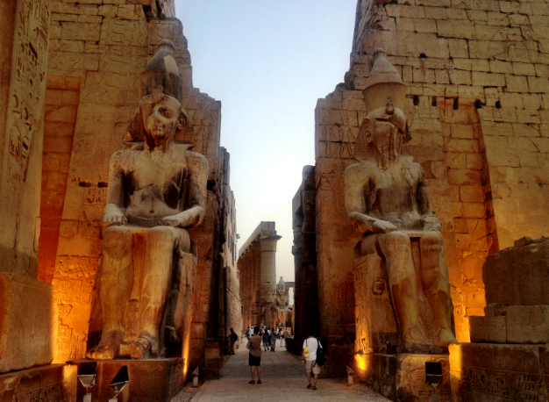
(Pensión Completa) Visita al Banco Este en Luxor; a los Templos de
Luxor y Karnak. Visita al Banco Oeste en Luxor; a la Necrópolis de
Tebas; al Valle de los Reyes, al Templo Funerario de la Reina
Hatshepsut, conocido como Deir el Bahari, y a los Colosos de
Memnon. A la hora prevista, zarparemos hacia Esna. Cruzaremos la
Esclusa de Esna y continuaremos la navegación hacia Edfu. Noche a
bordo.
DÍA 05: EDFU / KOM OMBO / ASUÁN
(Pensión Completa) Llegada a Edfu y visita al Templo de Edfu,
dedicado al dios Horus. Navegación hacia Kom Ombo. Llegada a
Kom Ombo y visita al Templo de Kom Ombo, el único dedicado a dos
divinidades: el dios Sobek, con cabeza de cocodrilo, y el dios
Haroeris, con cabeza de halcón. Navegación hacia Asuán. Noche a
bordo.
DÍA 06: ASUÁN
(Pensión Completa) Por la mañana, excursión opcional a los famosos
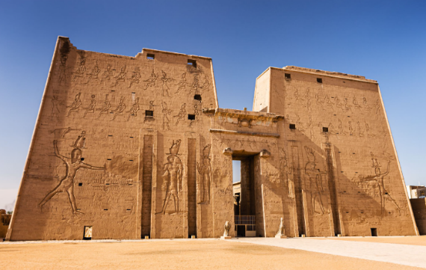
Templos de Abu Simbel. También se realizará un paseo en una faluca
por el Río Nilo (típicos veleros egipcios) para admirar desde la faluca
una panorámica del Mausoleo del Agha Khan, de la Isla Elefantina y
del Jardín Botánico. A continuación, visita al Templo de Filae. Noche
a bordo.
DÍA 07: ASUÁN / EL CAIRO
Desayuno y desembarque. Vuelo doméstico de regreso a El Cairo.
Llegada a El Cairo y traslado al hotel. Por la noche, si usted así lo
desea: visita opcional de cena buffet con show oriental en un barco
por el Río Nilo. Regreso al hotel y alojamiento.
DÍA 08: EL CAIRO
Desayuno en el hotel. A la hora prevista, traslado al Aeropuerto
Internacional de El Cairo, con asistencia en español por parte de
nuestro representante.
FIN DEL VIAJE

PRECIO PARA 2 PERSONAS
HOTELES / CRUCERO RÍO NILO DESDE 01MAY2026 – 30SEP2026

PAGA 1 VIAJAN 2
(HABITACION DOBLE)
Stay Inn Cairo hotel *4 o similar / MS Nile Marquise o similar

PVP | $1.896
PAGO EN EFECTIVO | $1.770

INCLUYE:
• 3 noches en El Cairo con desayuno diario.
• 4 noches de crucero por el Nilo con pensión completa.
• Todos los traslados en servicio compartido
• Vuelos domésticos en clase económica: El Cairo - Luxor/ Aswán
/ El Cairo.
• Visita a las Pirámides de Giza con guía de habla hispana.
• Visitas incluidas del crucero:
• En Luxor: Los templos de Luxor, Karnak y templo de la Reina
Hatshepsut, el Valle de los Reyes y los Colosos de Memnon.
• En Edfu: Templo de Edfu.
• En Kom Ombo: Templo de Kom Ombo.
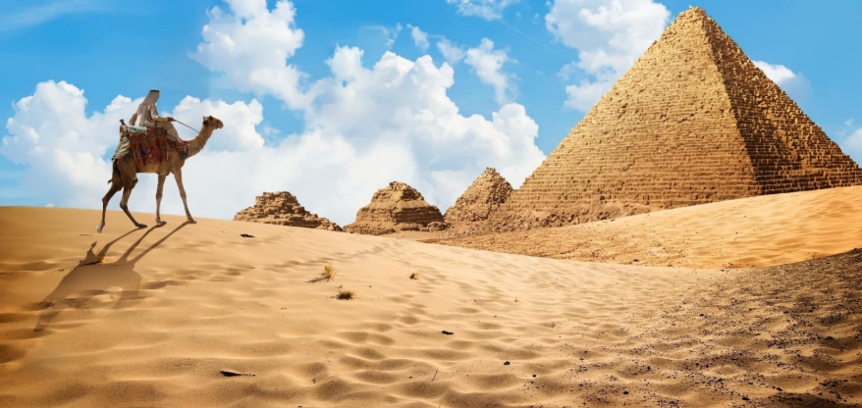
• En Asuán: Paseo en faluca y Templo de Filae.
• Guías de habla hispana durante todas las visitas.

NO INCLUYE:
• Vuelos internacionales.
• Visado de entrada a Egipto: 35 USD por persona (pago en
destino).
• Propinas obligatorias: 45 USD por persona (pago en destino,
excepto el guía).
• Agua y bebidas con las comidas, a pagar directamente.
• Todos los servicios no mencionados como incluidos.

OPCIONALES (precios por persona):
• Visita del museo egipcio en Tahrir, la ciudadela de Saladino y
el Khan el Khalily USD 137 por persona.
• Medio día de visita a Memphis y Saqqara USD 123 por persona.
• Visita del nuevo Gran Museo Egipcio USD 137 por persona.
• Espectáculo de luz y sonido en las pirámides USD 108 por
persona.
• Cena con show en barco en el Nilo Cairo USD 108 por persona.
• Visita de Abu Simbel en auto bus USD 200 por persona.
• Paseo en globo aerostático en Luxor USD 187 por persona.

NOTAS IMPORTANTES:
- Precios incluyen todos los impuestos locales IVA e ISD.
- En caso de traslados en horario nocturno/madrugada puede aplicar un suplemento para realizar el servicio.
- Este programa puede ser modificados de acuerdo a sus requerimientos, ya sea duración de su tour, intereses o actividades específicas.
- Precios cotizados en base a grupo de viaje de 2 pasajeros, si la cantidad de pasajeros disminuye o aumenta, se recotiza (consultar).
- Son considerados niños a menores de 10 años.
- Todos los precios están sujetos a cambio sin previo aviso.
- Hasta no efectuar reserva en firme, no podemos confirmar ni garantizar tarifas/disponibilidad de los servicios antes cotizados.
- Documentos de viaje como Visas requeridas y pasaporte vigente son responsabilidad del pasajero y o su agencia de viajes. (pasaportes con 6 meses mínimo de vigencia).
- No incluye aéreos, internacionales.
- Como regla general, check in: 15h00pm y check out: 11h00am.
- Hoteles pueden cobrar Resort fee o tasas de estancia en destino.

